Tərkibində kükürd saxlayan funksional qrupların analizi

Belə preparatlara bəzi aminturşular, sulfonilamidlər, ditiokarbamin turşusu törəmələri, benzosulfoturşu törəmələri, sulfonilsidik turşusu törəmələri, tiazolidin törəmələri, penisillinlər, sefalosporinlər və s. aiddir.Kükürdlü funksional qrupların təyinində bir cox reaksiyalardan istifadə olunur.Məsələn, Na-nitroprussidlə reaksiya, halogenləşmə, NaOH-lə qurudulma, ninhidrinlə, oksidləşdiricilərlə reaksiya, Na2CO3 və NaNO3 -la, CuSO4-lə, KNO3 VƏ HNO 3-lə və s. reaksiyalardan istifadə olunur.

Na-nitroprussidlə olan reaksiyanı--- bəzi aminturşular, sulfonilamidlər, tiazolidin törəmələri

Halogenləşmə reaksiyalarını ---- sulfonilamidlər, aminturşu (tərkibində S olan) nümayəndələri, fenotiazin törəmələri

Ninhidrinlə reaksiya----- sulfonilsidik cövhəri törəmələri, sefalosporinlər

NaOH VƏ CuSO4 -lə reaksiya ---- sulfonilamidlər, sefalosporinlər, sulfonilsidik cövhəri törəmələri

NaCO3+ NaNO3 -lə reaksiya--- sulfonilsidik cövhəri törəmələri, sulfokamfora turşusu, fenotiazin törəmələri

1. Tiokarbamid (H2N-CS-NH2)

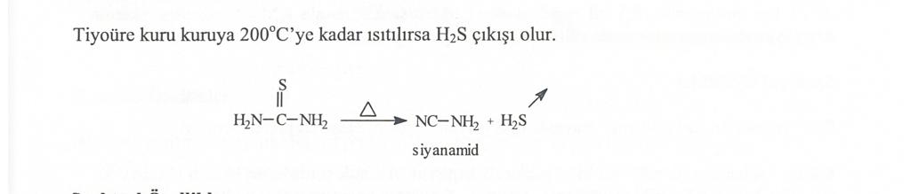

II.Sulfonilamidlər (R-SO2-NH2)

1.N,N-dimeil-1-naftilamin və natrium-nitrit ilə qirmızı-cəhrayı məhsullar verirlər. Bunun ücün özəl hazırlanmış indikator kagızlarından istifadə olunur.

Gedişat—nümunənin sudakı suspenziyasından bir necə damla indikator kagızına damladılır. Alınan ləkələr 2-5% li xlorid turşusu ilə turşulaşdırılır.Qırmızı halqanın alınması sulfonilamidin varlıgını göstərir.

2. sulfonilamidlər NaOH-lə qurudulmuş halda natrium-sulfit və ammonyak verir.(streptosid)

3. Na-nitroprussidlə reaksiya—sulfonilamid preparatlarının qələvidə olan məhlulları 1%-li Na-nitroprussid məhlulu ilə turşu əlavə etdikdən sonra qırmızı rəng və ya cöküntü verirlər.(streptosid)

4. NaOH məhlulu ilə calxalayıb süzürlər, filtrata 1ml mis2-sulfat məhlulu əlavə edəndə rəngli cöküntü verir. Məsələn, sulfadimezin, sulfadimetoksin əvvəl sarı-yaşıl, sonra isə qəhvəyi cöküntü verir, norsulfazol isə cirkli-bənövşəyi rəng verir

5. halogenləşmə reaksiyaları – nəticədə dibrom və ya diyod törəmələr əmələ gəlir.

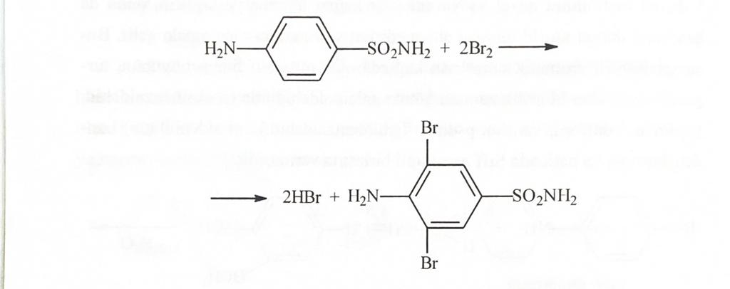

6.

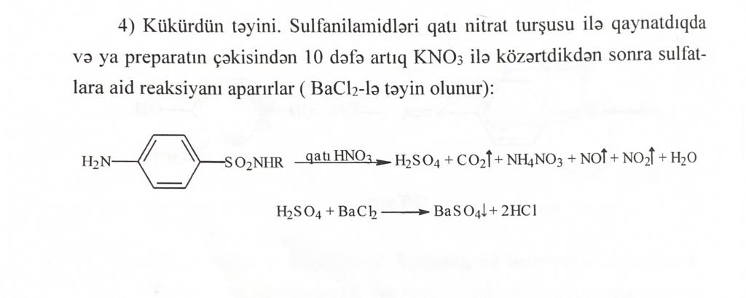

III. Sulfidlər (A-S-A)

1. NaOH-lə əritdikdə Na-sulfid verirlər. Qarışıq turşulaşdırıldıqda xarakterik iyli hidrogen-silfit qazı cıxır.
2. K-permanqanatla oksidləşərək sulfonlara cevrilir

A-S-A ------- A-SO2-A

Gedişat- 20-25mq nümunənin 0,5ml sirkə turşusunda məhluluna 1 damcı KMnO4 məhlulu əlavə edilir,rəngin yox olması nümunədə kükürdün oldugunu göstərir.

IV. Disulfidlər (A-S-S-A)

1. Asanlıqla tiollara reduksiya olunur və əmələ gələn tiol üzərindən araşdırılır

A-S-S-A + H2N-OH HCl + Zn ------ A-SH (tiol)



Disulfidlərə misal olaraq, Teturam (ditiokarbamin turşusunun törəməsi)

2 .KOH-lə əridib ərintini suda həll edib üzərinə qurguşun-asetat məhlulu əlavə olunur, qara cöküntü əmələ gəlir.

K2S + Pb(CH3COO)2 ------PbS + CH3COOK

1. Bromlu su ilə təsir edib sulfatlara aid reaksiya aparılır.

V. Sulfon turşuları (R-SO3H)

Sulfonil turşuları tionil xlorid ilə sulfonil xlorid halına gətirilir. Sonra qatı ammonyak ilə reaksiyaya girərək sulfonamid əmələ gətirir. Bu isə xüsusi marker kagızların köməyi ilə aşkar edilir.

Ar-SO3H + SO2Cl ------ Ar-SO2Cl ----- Ar- SO2NH2

Gedişat- 100ml analiz nümunəsi 10 damcı tionil xlorid ilə quru boruda 10 dəq. qızdırılır. Soyudulur. Qatı ammonyak məhlulu ilə qələviləşdirilir və 10 dəq. yenidən qızdırılır.alınan cöküntü süzülür. Cöküntü 0,2% xlorid turşusunda həll edilir və marker kagızın üzərinə damladılır.qırmızı və ya tünd cəhrayı rəng sulfonilamidin oldugunu göstərir.

VI. tiollar(merkaptanlar) (R-SH)

Aşagı molekulyar cəkiyə malik tiollar suda cox az həll olsalar da , NaOH məhlulunda həll olaraq duz əmələ gətirirlər.

1. Qurguşun merkaptid əmələ gəlməsi

Gedişat- 2damla nümunə 5ml qurguşun asetatın spirtdə doymuş məhluluna əlavə edilir, sarı rəng alınarsa reaksiya müsbətdir.

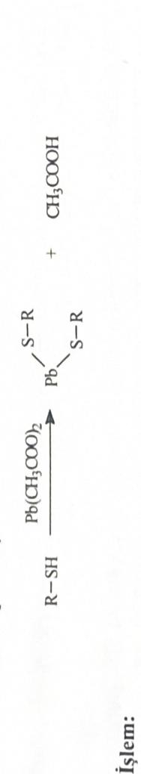

1. Qurguşun sulfid əmələ gəlməsi

Gedişat—1 damla nümunə 2ml Na-plümbit (NaOH+ PbO) məhluluna əlavə edilir. Sarı rəng alınarsa (qurguşun merkaptid) ,qarışıga 50mq toz kükürd əlavə edilir. Rəng əvvəl sarı sonra qaraya dönərsə reaksiya alınmışdır.

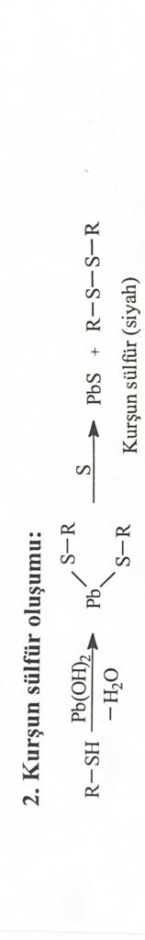

1. Merkaptanlar müxtəlif kationlarla , cətin həll olan merkaptidlər verirlər. Məsələn, gümüş və civə (II)-merkaptidlər rəngsiz, mis(II) və qurguşun merkaptidlər isə sarı rənglidirlər.

Purin törəməsi olan Merkaptopurin, azatioprin bu reaksiyanı verir.

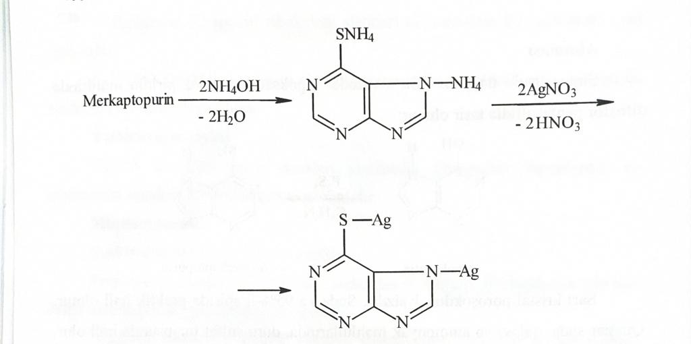

1. İzatin sınagı- tiollar izatinlə yaşıl rəng verir.

Gedişat- nümunənin etanoldakı qarışıgından 3ml götürülərək üzərinə izatinin qatı sulfat turşusundakı 1%-li məhlulundan 2ml əlavə edilir. Yaşıl rəng tiolun varlıgını göstərir.

1. Permanqanatla oksidləşmə -

Tərkibində reduksiya olunmuş kükürd olan üzvi birləşmələr permanqanat tərəfindən disulfidlərə qədər oksidləşir.

Gedişat- 20-25mq nümunə 0,5ml sirkə turşusunda həll edilir. Bu məhlulun icinə damcı-damcı K-permanqanat tökülür, rəngin itməsi müsbətdir.

(Asetilsistein. Sistein)

1. Nitroprussid sınagı

Merkaptanlar nitroprssidlə şərab qırmızısı verir

Gedişat—1%-li Na-nitroprussid məhlulu ilə bir necə mq nümunə və 3 damla 10%-li NaOH əlavə edilir, şərab-qırmızı rəng alınarsa, reaksiya müsbətdir.(sistein, asetilsistein, penisilliamin)

Sistein ---- Na-nitroprussidlə qələvi mühitdə qırmızı-bənövşəyi rəng verir.(sulfhidril qrupu)

Dəmir 3-xloridlə tez itən bənövşəyi rəng verir.(sulfhidril qrupu)

1. Prolin törəməsi olan Kaptopril preparatının n.k. 50ml həcmi olan kolbaya yerləşdirib 30ml su ilə 5 dəq. calxalanır,həcmi su ilə ölcüyə catdırılır və süxülür. Filtratın ilk 15ml atılır.5ml filtrat üzərinə 10ml 10%-li Na-asetat məhlulu, 5-6 damcı merkurion indikatoru və ya teofillin azoboyası əlavə edilir, sonra 0,02M Hg2-nitrat məhlulu əlavə olunur.məhlul sarı rəngdən qırmızı-bənövşəyi rəngə kecir.

Bu üsulla sistein, asetilsistein və penisillamin də təyin olunur.

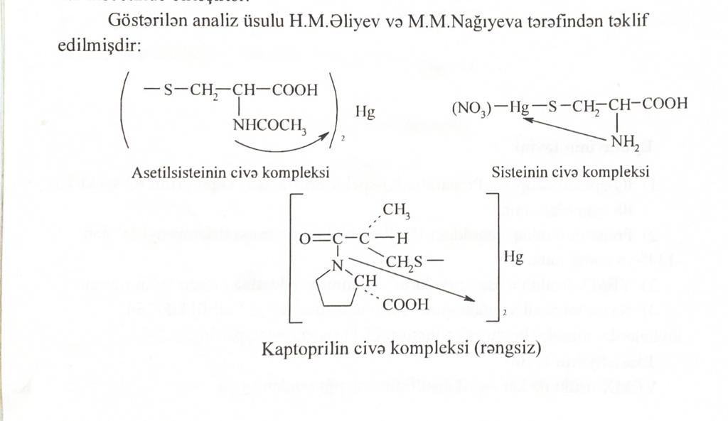

1. Tiofenollar(Ar-SH)

Aromatik xarakterinə görə , onlar asanlıqla nitratlaşmış və bromlaşdırılmış ola bilərlər.

Qələvi və agır metallarla duzlar əmələ gətirir. Qüvvətli oksidləşdiricilərlə bezolsulfoturşusuna qədər oksidləşir.

1. Benzolsulfoturşusunun amidinin törəməsi olan Xloramin B məhlulu qırmızı lakmus kagızını əvvəl göy rəngə boyayır, sonra isə onu rəngsizləşdirir.

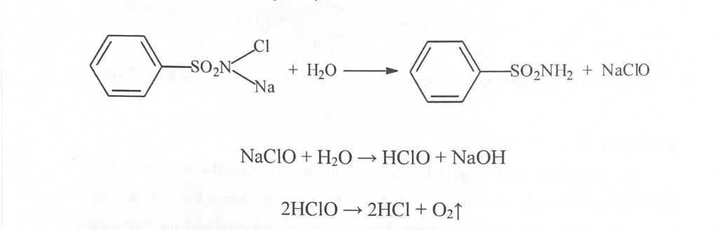

Furosemid

1. Furosemidin n.k.-sinin qələvidəki məhlulunu qızdıran zaman su ilə isladılmış lakmus kagızını sınaq şüşəsinə tutduqda göyərir.
2. 0,1qr preparatı 3ml qatı sulfat turşusu ilə qaynadıb soyudur və məhlulu 10ml -ə kimi su ilə durulaşdırıb süzürlər. Alınmış filtratda sulfatlara aid reaksiya aparılır.(sulfoqrup)
3. Sulfonilsidik cövhəri törəmələri (karbutamid, xlorpropamid)

Karbutamid (oranil,Nadisan)

Preparatı KOH məhlulu ilə qızdırdıqda hidroliz nəticəsində ammonyak əmələ gəlir ki, onu da su ilə isladılmış qırmızı lakmus kagızını göy rəngə boyaması ilə müəyyən edilir.

Xlorpropamid

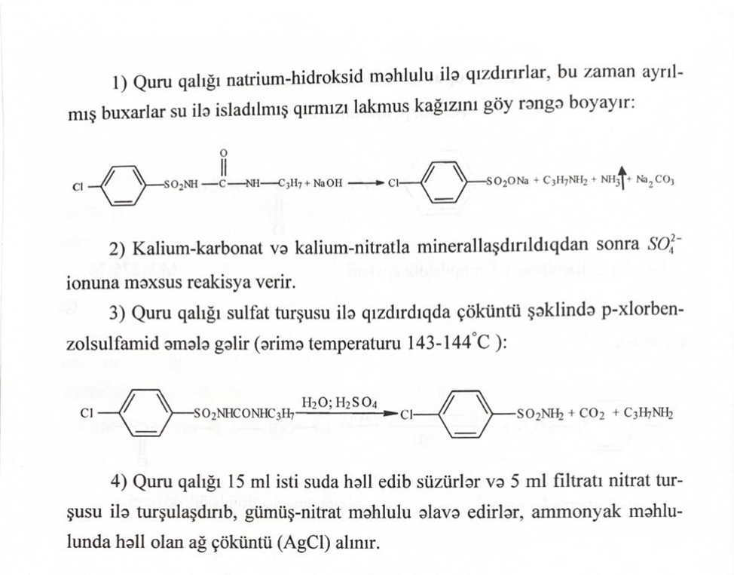

1. Sulfokamfora turşusu --- cini kasada buxarlandırılıb qalıgı Na2CO3 və NaNO3 iştirakı ilə közərdilir. Qalıgı qatı xlorid turşusunda həll edib sulfat ionuna məxsus reaksiya aparırlar.

Eyni reaksiya Sulfokamfokain preparatında da aparılır.

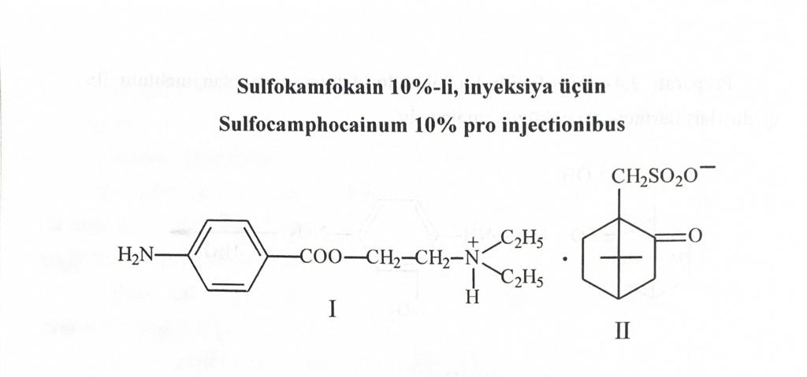

1. Aminturşular (metionin, sistein, asetilsistein, penisillamin)

Metionin – 0,05qr preparatı sınaq şüşəsində ərinti alınana qədər 30%-li NaOH məhlulu ilə qızdırırlar. Üzərinə təzə hazırlanmış 5%-li Na-nitroprussidlə Na2Fe(CN)5NO 2H2O isladılmış filtr kagızı ilə örtürlər.filtr kagızında qırmızı-bənövşəyi rəng əmələ gəlir.

Soyudulmuş ərintiyə 5ml su əlavə edib sulfat turşusu ilə turşulaşdırırlar, hidrogen sulfid və merkaptanın iyi hiss olunur.(tiometil qrupu)

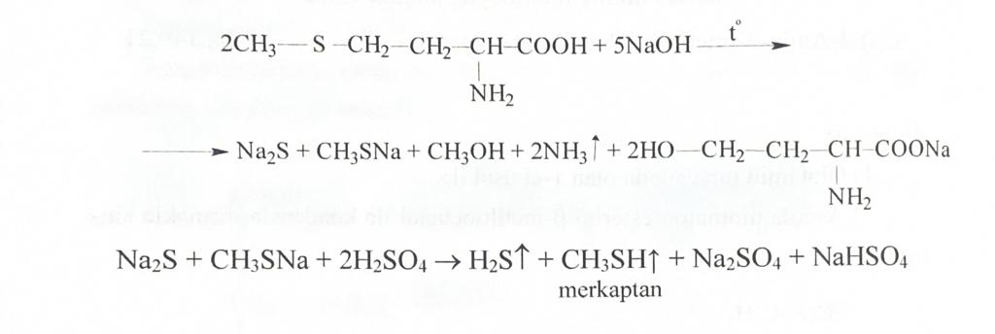

Penisillamin ---- məhluluna NaOH məhlulu və 20mq triketohidrinden hidrat əlavə etdikdə intensiv göy və ya bənövşəyi-göy boyanma alınır.

1. Fenotiazin törəmələri

Fenotiazin törəmələri asanliqla oksidləşərək rəngli məhsullar verir.oksidləşdirici kimi bromlu su , xloramin məhlulu, HNO3, dəmir3-xlorid, H2O2, qatı sulfat turşusu, və s. istifadə olunur.

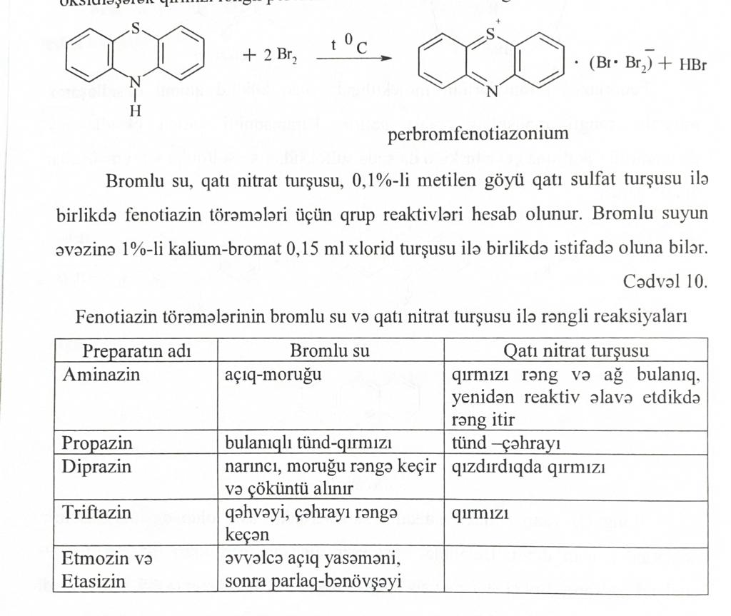

Fenotiazin nüvəsində olan kükürdü təyin etmək ücün preparatı Na2CO3 və NaNO3 ilə közərdirlər, qalıgı suda həll edib süzürlər və sulfatlara məxsus reaksiya aparırlar.

1. Tiazolidin törəmələri (penisillinlər və sefalosporinlər)
2. Penisillinlərin molekulunda olan kükürd atomunu təyin etmək ücün onları qılıvi məhlulu ilə işləyərək kükürd ionuna cevirirlər. Sulfid ionu Na-nitroprussid ilə qırmızı-bənövşəyi rəngin əmələ gəlməsinə əsasən təyin edilir.

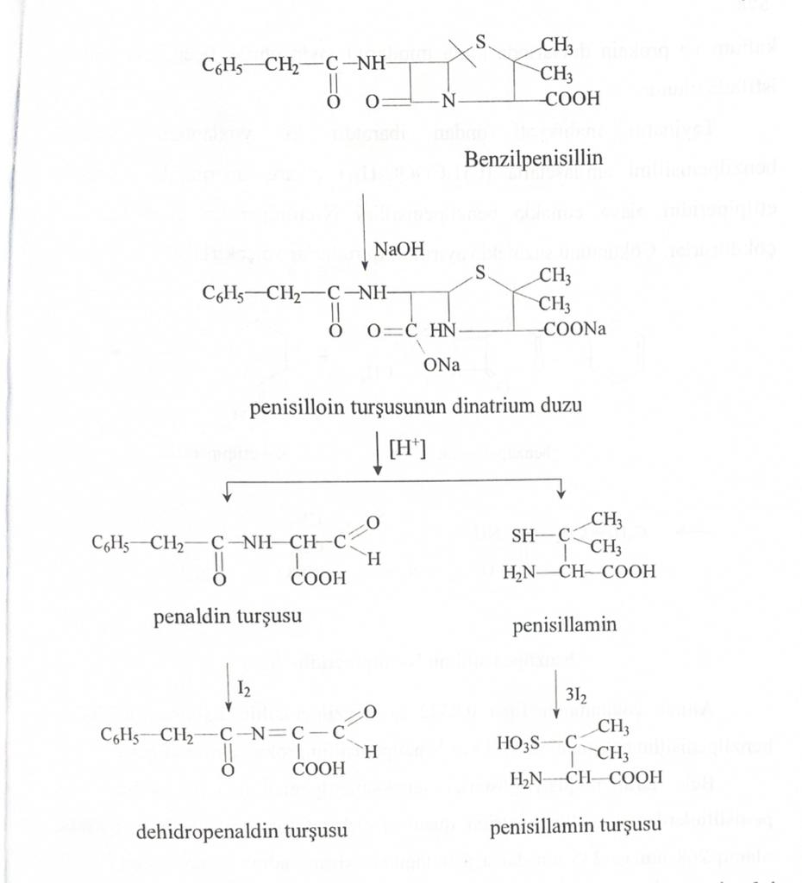

Sefalosporinlər ---(sefamezin, sefaleksin. Sefaklor, seftazidim və s)

Oksidləşmə reaksiyaları- cini kasada 0,02 qr preparatın üzərinə bir necə damcı tərkibində 1%-nitrat turşusu olan 80%-li sulfat turşusu əlavə edilir. Sefaleksin və sefaloridin sarı, sefalotin Na isə qırmızı-qəhvəyiyə kecən yaşıl rəng verir.